CUADROS DE BONOS EN PESOS – 11/10/2019

BONOS EN PESOS CON CER

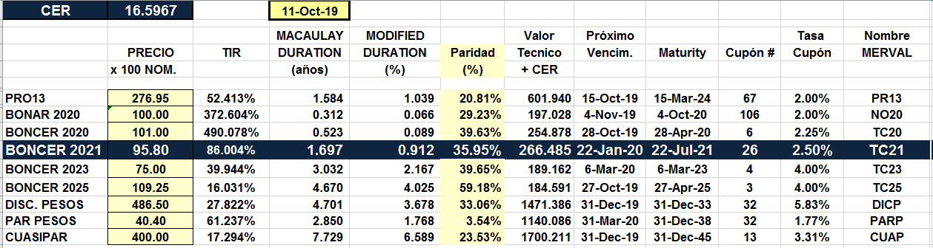

BONOS EN PESOS A TASA FLOTANTE

